MiniMax-Visual-01（VL-01）家族架构详解
MiniMaxVL01ForConditionalGeneration · Text-01文本塔+CLIP视觉塔 · patch14/336 · 动态分辨率
依据：官方 config（hf-mirror/ModelScope 远端拉取，留档 _tools\_cfgpull）+ transformers 源码 （E:\transformers）+ 官方论文/model card。所有数值按 config 实际取值与源码 forward 路径逐项复算并标注来源。
一句话：在 MiniMax-Text-01 文本塔上接一个 CLIP ViT 视觉塔、做 512B 视觉-语言 token 续训得到的原生多模态模型；文本侧架构与 Text-01 完全同源，差别在每块上下文压到 8192、并新增图像编码与动态分辨率切块。
命名说明：任务清单中的「MiniMax-Visual-01」对应官方开源仓 MiniMaxAI/MiniMax-VL-01（model_type=minimax_vl_01），是 MiniMax-01 系列的视觉-语言分支，二者为同一模型。

一、家族全景
维度 | 官方取值 | 来源
整体定位 | 视觉-语言模型（VLM） | 论文 arXiv:2501.08313 摘要
文本塔架构 | 与 MiniMax-Text-01 相同（80 层 · 7:1 闪电注意力 · 32 专家 top-2） | 远端 config text_config
文本塔隐藏/层数 | hidden 6144 · 80 层 | 远端 config text_config
文本塔上下文 | 8192（text_config.max_position_embeddings=8192，按图像块切分） | 远端 config text_config
视觉编码器 | CLIP ViT（auto_map 指向 modeling_clip.CLIPVisionModel） | 远端 config vision_config
视觉塔隐藏/层数 | hidden 1024 · 24 层 · 16 头 | 远端 config vision_config
视觉塔中间维 | 4096 | 远端 config vision_config
patch 大小 | 14（patch_size=14） | 远端 config vision_config
视觉输入分辨率 | 336（image_size=336） | 远端 config vision_config
投影维 projection_dim | 6144（对齐文本塔 hidden） | 远端 config vision_config
投影激活 projector_hidden_act | gelu | 远端 config
取特征层 vision_feature_layer | -1（最后一层） | 远端 config
<image> token id | 200025 | 远端 config
续训数据 | 512B 视觉-语言 token | 论文摘要

代码入口：MiniMaxVL01ForConditionalGeneration（远端 auto_map），model_type=minimax_vl_01。本地 transformers 暂无独立 minimax_vl_01 模块，属「官方仓库实现 + 官方 config」双来源。

二、端到端结构
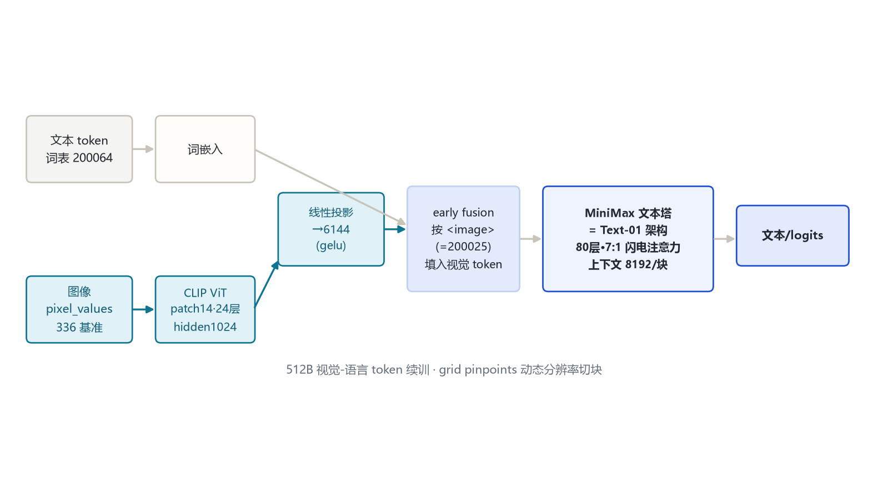
图 1：MiniMax-VL-01 端到端
两条路汇入同一文本塔：文本 token 走词嵌入；图像经 CLIP ViT 编码后线性投影到 6144 维，按 <image>（=200025）占位位置插进序列，再喂进与 Text-01 相同的 80 层混合注意力堆叠。

三、一层解码器
文本塔的每一层与 Text-01 完全一致：RMSNorm →（70 层 Lightning / 10 层全 Softmax）→ 门控残差 α·h+β·s → RMSNorm → 32 专家 top-2 MoE → 门控残差。详见 minimax_text_01 笔记第三/四节，此处不重复。

四、核心机制
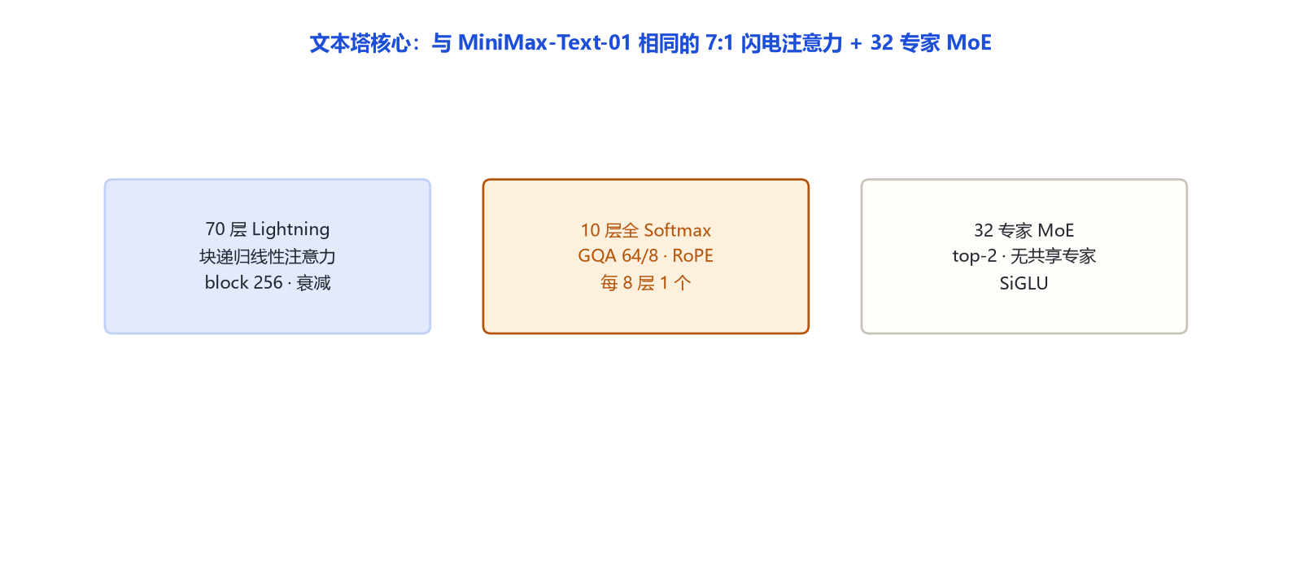
图 2：文本塔核心：7:1 闪电 + 32 专家 MoE
文本侧核心机制（块递归 Lightning、门控残差、32 专家 top-2）继承自 Text-01，本节只强调多模态新增部分。

五、注意力机制
与 Text-01 相同：70 层 Lightning 线性注意力 + 10 层全 Softmax（每 8 层 1 个），RoPE 只在全注意力层、rotary_dim=64、rope_theta=1e7。

六、多模态结构（重点）
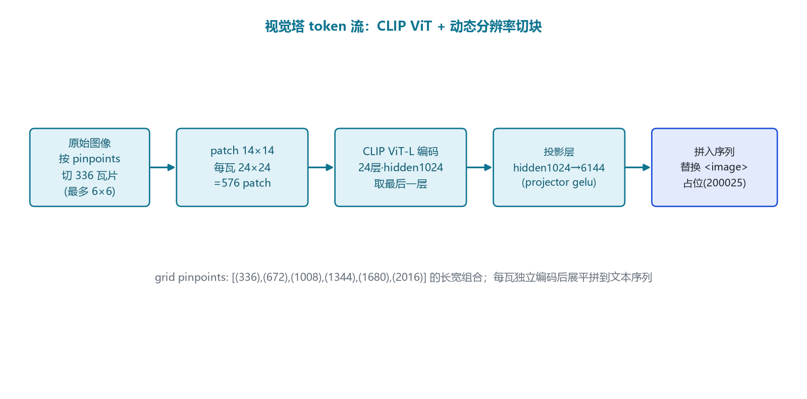
图 3：视觉塔 token 流
视觉塔细节（以 config 为准）：
编码器是标准 CLIP ViT：patch_size=14、image_size=336、hidden_size=1024、num_hidden_layers=24、num_attention_heads=16、intermediate_size=4096、激活 gelu。
一张 336×336 图切成 24×24 = 576 个 patch，每个 patch 编码为 1024 维特征。
经投影层（projection_dim=6144，gelu 激活）映到文本塔隐藏维。
动态分辨率切块（grid pinpoints）：config 给出 image_grid_pinpoints 一组长宽组合，基准是 336，向上取到 672/1008/1344/1680/2016。推理时把任意长宽的原图按最接近的 pinpoint 切成若干 336×336 瓦片，每块独立过 CLIP，再把所有瓦片的视觉 token 展平、按原网格顺序拼回序列。这与 Qwen2-VL 的动态分辨率思路同源——固定一个「瓦片 token 预算」，大分辨率图多切几瓦。
token 流：
原图 → 按 grid pinpoints 选网格 → 每瓦 336×336
→ patch14 → 24×24=576 patch/瓦
→ CLIP ViT-L（24 层，取末层）
→ 线性投影 1024→6144（gelu）
→ 展平，替换序列里的 <image>=200025 占位
→ 与文本 token 一起进 80 层文本塔
文本塔一次处理的序列上下文被压到 8192（text_config.max_position_embeddings=8192）：长图被切成多个 ≤8192-token 的块分别送进文本塔，视觉 token 不与超长文本混排。

七、Token 与上下文
文本词表 200064，新增 <image> = 200025。
视觉塔每瓦 576 token；具体每图 token 数随切块数变化。
文本塔块上下文 8192（区别于 Text-01 的百万级外推上限）。

八、演进坐标
Text-01（2025-01）：纯文本 456B-A45.9B 基座。
VL-01（本模型，2025-01）：加 CLIP 视觉塔，512B 视觉-语言 token 续训，首开 MiniMax 开源 VLM。
后续 M1/M2/M3 的多模态/纯文本路线由此分化。

九、参考文献与依据
论文：*MiniMax-01: Scaling Foundation Models with Lightning Attention*，arXiv:2501.08313，https://arxiv.org/abs/2501.08313
远端官方 config：https://huggingface.co/MiniMaxAI/MiniMax-VL-01 （config.json，拉取日期 2026-10-31）
说明：本地无 models/minimax_vl_01 模块，依据为「官方仓库实现 + 官方 config」双来源
依据口径：远端官方 config（hf-mirror）+ 官方论文/model card

